江苏安全技术职业学院云龙校区食堂二楼隔断工程项目要求
- 项目概述
根据要求，将云龙校区学生餐厅二楼原水吧改造为学院卡务充值中心、食堂管理人员办公室。采用轻钢龙骨隔断、铝合金玻璃隔断进行房间分隔。具体平面图如下：
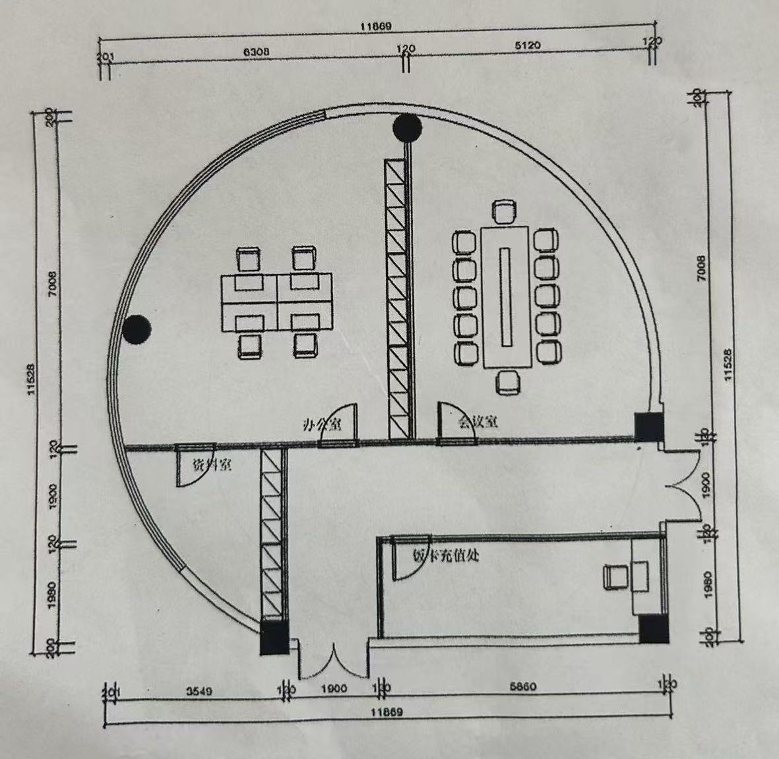

- 实施方案
- 将原有广告牌及隔墙拆除，墙纸拆除后将腻子刮掉，拆除后垃圾人工下楼装车外运出学院。总面积约50平方，已现场实际为准。
- 入口售卡处采用75型轻钢龙骨阻燃板石膏板隔墙，内置隔音岩棉，面积约10平方。窗口四周304不锈钢包框，不锈钢台面宽300mm,12MM钢化玻璃窗口，入口门采用双扇甲级钢质防火门1.5m*2.2m，墙裙约3平方。
- 灯具根据房间位置进行相应移位，损坏灯管更换，每个房间的照明灯具由单独开关进行控制，每个房间配置五孔插座2个，开关及插座的品牌为施耐德、西门子、ABB。插座及照明线路电线采用国标BV2.5MM2，要求：江南、远东、上上；覆明线槽或线管，改造长度约60米。以现场实际为准。施工区域内原线路整理。
- 轻钢龙骨石膏板隔墙钉眼除锈、贴自粘胶带防止开裂、刷墙固1遍、批混合腻子2遍，刷立邦乳胶漆2遍。原有墙纸墙面铲除刷墙固1遍，批粉刷石膏1遍后进行批混合腻子2遍，刷立邦乳胶漆2遍。约50平方。
- 内部房间隔墙采用5+5钢化玻璃内置铝合金百叶铝合金玻璃隔断，隔断封闭部分高度为2.4M，上部镂空，门采用复合门4樘，尺寸约0.9m*2m，配套五金锁具，具体参照食堂现场所用复合门，已现场实际为准。
- 自查找补，卫生保洁。
- 安全保障措施
施工现场设置临时围挡及警示标示，禁止非施工人员进入作业区。
- 现场考察：必须考察现场，现场签到。
朱路：17712171259
控制价：5万

